Veiklos „Paukščiai ir jų giesmės“ aprašymas
Grupė: priešmokyklinė

Tema. Paukščiai ir jų giesmės.

Ugdymo(si) situacija. Vaikai jau pažįsta nemažai paukščių (gandrą, pelėdą, balandį, genį, žvirblį, varną ir kt.). Žino, kad rudenį kai kurie paukščiai išskrenda į šiltuosius kraštus, o pavasarį parskrenda; kad suka lizdus ir deda kiaušinius. Daugelis miške, kaime ar mieste yra girdėję paukščių giesmių. Kai kurie moka po vieną ar kelis paukščių pamėgdžiojimus.

Uždaviniai. Atpažinti paukščius pagal balsą ir išvaizdą; juos pamėgdžioti. Ritmiškai pritarti plojimu per kelius, grojant akmenėliais, lazdelėmis ar būgneliais dainuojamai dainai „Graži poni pelieda“.

Reikalingos priemonės. Lazdelės ar kiti turimi mušamieji instrumentai; „Paukščių balsai“ (99 Lietuvos paukščių rūšys; leidėjas A. Starkus) [CD]; kai kurių paukščių piešiniai.

Įvadinė dalis
Visi sėdi ratu. Veiklos pradžioje žaidžiamas žaidimas „Paklausyk ir atpažink” – vaikai klauso kelių paukščių balsų (gegutės, karvelio, gandro, pelėdos) ir bando atpažinti, kurio paukščio balsą girdi ( „Paukščių balsai“ CD). Jeigu neatspėja, pedagogas parodo užuominą, t. y. to paukščio nuotrauką (žr. priedus) ar piešinį.

Pagrindinė dalis
Užduodamas klausimas: koks paukštis yra pavasario pranašas ir parlekia vienas iš pirmųjų? Įmenama mįslė: Čyrukas vyrukas, ore pasikabinęs, verkia (vieversys). Aptariama pirmoji pavasario šventė Vieversio diena (vasario 24 d.). Tikėta, kad, jei nori būti labai greitas, reikia šią dieną du kartus apibėgti aplink namą, nubėgti į kaimo galą ir atgal – tuomet būsi greitas kaip vieversys. Jei yra pakankamai erdvės, galima ir artimiausioje aplinkoje nubėgti į vieną patalpos galą ir grįžti.
Klausomasi paukščių giesmių ir mokomasi paukščių pamėgdžiojimų. Žiūrimi paveikslėliai ir aptariami paukščiai, pavyzdžiui: kuriuos galima pamatyti mūsų kiemuose, kurie vadinamieji miško giesmininkais, kurie blogai mato ar pan. Menama mįslė: Dieną akla, naktį mato (pelėda).
Skaičiuote išrenkamas „vanagėlis“ ir „gegutėlė“, žaidžiamas žaidimas „Gegutėlė“.
Dainuojama daina apie pelėdą „Graži poni pelieda“. Dainuojant antrąją dainos dalį, galima pritarti plojimu per kelius, grojant akmenėliais, lazdelėmis ar būgneliais ir pan.

Baigiamoji dalis
Vaikai išsirenka jiems labiausiai patikusius pamėgdžiojimus, juos atlieka po vieną ar su draugu bendrame „paukščių chore“ (pakartodami kelis kartus). Jei geras oras, visi gali išeiti į kiemą ir apibėgti apie darželio, mokyklos pastatą, kad būtų greiti, kaip vieversiai. Gal kieme išgirs paukščių, juos pamatys, pabandys atpažinti.

Veiklos komentaras.
Šioje veikloje integruotai ugdomos priešmokyklinio amžiaus vaikų bendrosios kompetencijos: pažinimo (vaikai mokosi pažinti paukščius, jų balsus, elgesį, giesmes, pamėgdžiojimus), socialumo (dalyvauja organizuotoje bendroje veikloje, dalijasi savo pastebėjimais, patirtimi, žaisdami „Gegutėlę“ mokosi pralaimėti, t. y. nepagauti „gegutės“ ar būti pagautam, ugdoma savikontrolė), kūrybiškumo ir iniciatyvumo (dainuodami juda ir pritaria sau mušamaisiais instrumentais, žaisdami „Gegutėlę“ pasirenka ir atlieka „gegutės“ ar „vanagėlio“ vaidmenis, renkasi labiausiai patikusį pamėgdžiojimą ir savarankiškai pamėgdžioja).
Priedai
Paukščių pamėgdžiojimai

Paukščiai | Pamėgdžiojimai
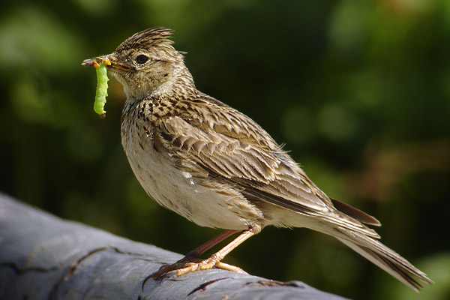  VIEVERSYS | Čiru viru, pavasaris –  Visi vaikai į pašalius  Su duonos kampais,  Su nuogais pilvais.
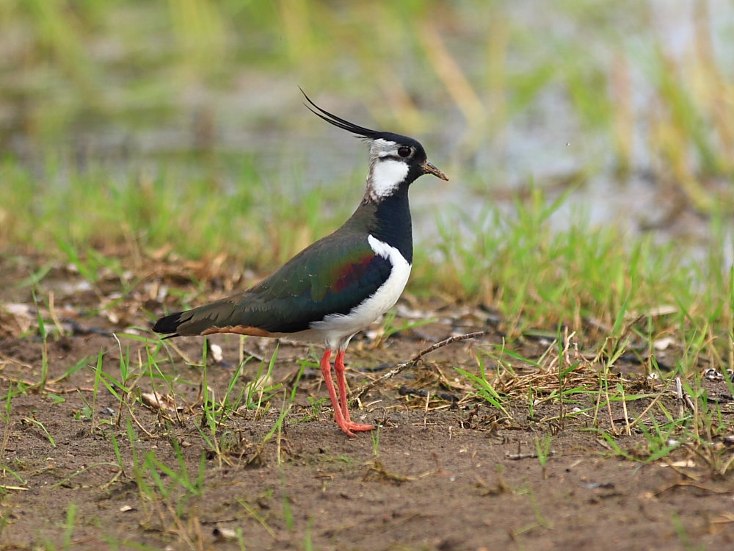  PEMPĖ | Klyvis, klyvis,  Kas iš manęs pasidyvys?  Susidėsiu kiaušiniokus,  Išperėsiu vaikučiokus.
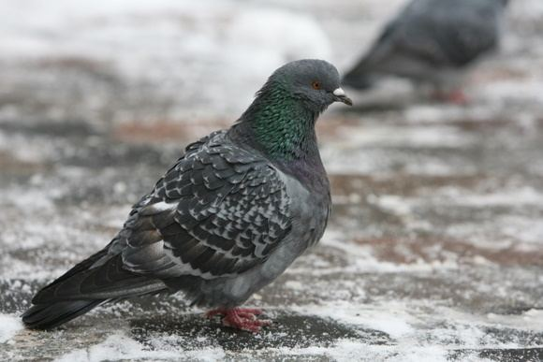  KARVELIS | Burkū, burkū,  Duokit žirnių!
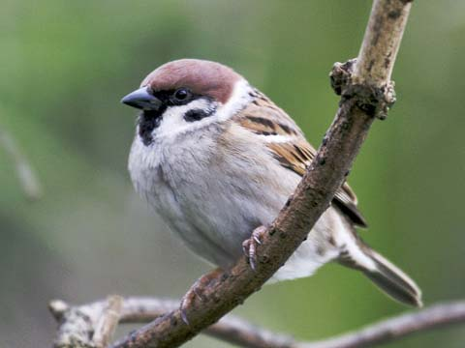  ŽVIRBLIS | Nieko nebijokit –  Ir aš čia pat,  Ir aš čia pat...
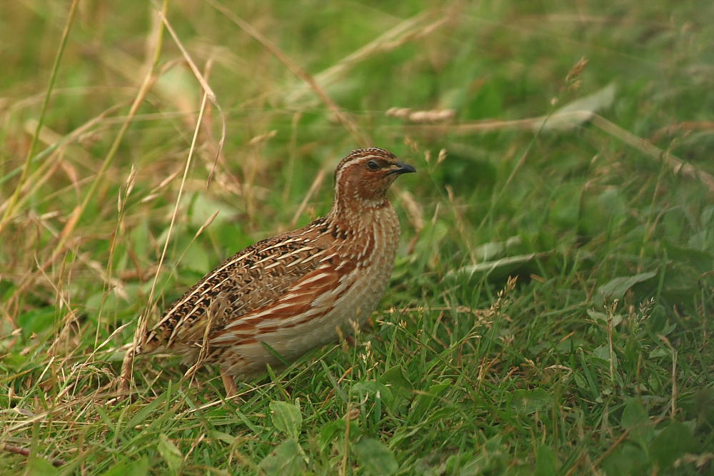  PUTPELĖ | Put palauk,  Put palauk,  Putpeliuk, palauk.
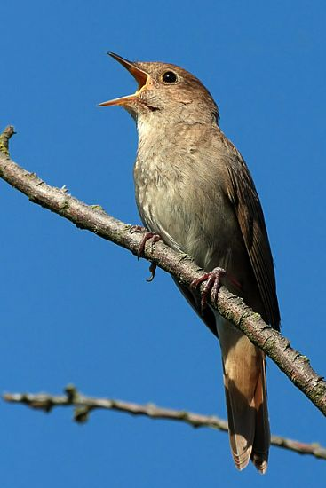  LAKŠTINGALA | Kinkyk, kinkyk, kinkyk,  Važiuok, važiuok, važiuok,  Vadelėk, vadelėk, vadelėk,  Tprrrrrrr! Tprrrrr! Tprrrrr!
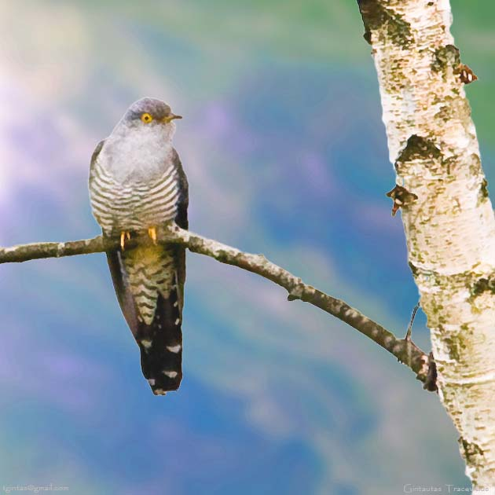  GEGUTĖ | Kukū! Pagalvėlis pūkų.
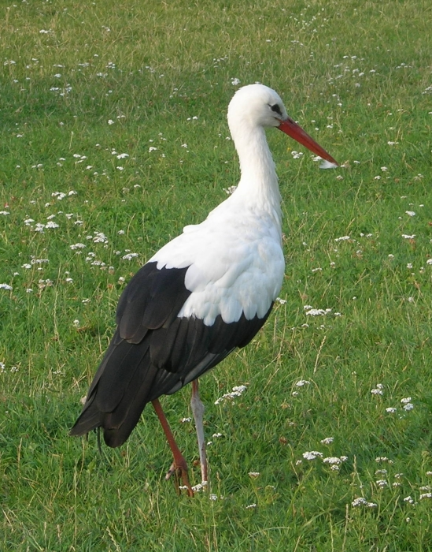  GANDRAS | Klė, klė, klė,  Man varlė!
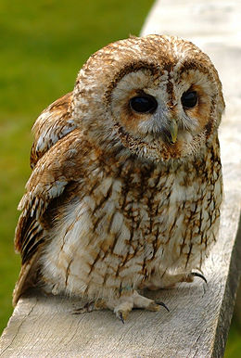  PELĖDA | Ku-a, ku-a, ku-a,  Vystyk, vystyk, vystyk!

Skaičiuotė

Bėgo pempė upeliuku,
Nešė šieno glėbeliuką.
Tą šienelį pasidės,
Mažus vaikus išperės.

Žaidimas „Gegutėlė“

Dainuodami pirmą dalį, vaikai susikibę rankomis eina ratu. Tuo metu „gegutėlė“ vaikšto ratelio vidury, o „vanagėlis“ – už ratelio. Dainuojant antrą dalį „vanagėlis“ pradeda gaudyti „gegutėlę“, landžiodamas paskui ją pro sukabintas rankas. Vaikai stengiasi jo nepraleisti, o „gegutėlei“ visi padeda. Kai ši pagaunama, dainuojami kiti antros dalies žodžiai.
Gegutėlė tupi, tupi,
Vanagėliui rūpi, rūpi.
Tai negreitas vanagėlis,
Nepagauna gegutėlės.

Kai pagauna, dainuojama:
O tai greitas vanagėlis,
Jis pagavo gegutėlę.

Daina „Graži poni pelieda“

:Graži poni pelieda.:
:Graži graži graži graži
Graži poni pelieda.:

:Suka lizdą pelieda.: :Peri vaikus pelieda.:
:Suka suka suka suka :Peri peri peri peri
Suka lizdą pelieda.: Peri vaikus pelieda.:

:Ded kiaušinius pelieda.: :Kumpsnapiukai pelėdžiukai.:
:Deda deda deda deda :Kumpa kumpa kumpa kumpa
Ded kiaušinius pelieda.: Kumpsnapiukai pelėdžiukai.:

Literatūra ir šaltiniai:

Kurlavičius, P.Vadovas Lietuvos paukščiams pažinti. Vilnius, 2003.
Senovinis kalendorius mažiesiems. Rudenėlis. Žiemužė. Pavasarėlis. Vasarėlė. Sudarė G. Germanienė. Vilnius, 1993.
Vaikučiams pabiručiams: dainuojamosios tautosakos rinkinys ikimokyklinio amžiaus vaikams. Sudarė Albina Katinienė. Kaunas, 1990.

Vieversio nuotrauka:
http://www.google.lt/imgres?q=http://lt.wikipedia.org/wiki/Dirvinis_vieversys&um=1&hl=lt&sa=N&biw=1280&bih=763&tbm=isch&tbnid=45ijTQ0ItOr4NM:&imgrefurl=http://lt.biologija.wikia.com/&docid=9QpbMlTC5eQeHM&imgurl=http://upload.wikimedia.org/wikipedia/commons/d/d8/Alauda_arvensis_2.jpg&w=600&h=400&ei=e2whT6HqNdHcsgak6cj1Bw&zoom=1&iact=hc&vpx=172&vpy=151&dur=7938&hovh=183&hovw=275&tx=123&ty=105&sig=113015265679593228421&page=1&tbnh=130&tbnw=183&start=0&ndsp=26&ved=1t:429,r:0,s:0

Pempės nuotrauka:
http://www.google.lt/imgres?q=pemp%C4%97&um=1&hl=lt&sa=N&biw=1280&bih=763&tbm=isch&tbnid=eFEJ5A0jxIS5EM:&imgrefurl=http://www.efoto.lt/node/412891&docid=TIL5zDCgbEvopM&imgurl=http://www.efoto.lt/files/images/8874/Pempe.JPG&w=1000&h=750&ei=TUQiT6LfH5Cf-wb3sYzCCA&zoom=1&iact=hc&vpx=449&vpy=146&dur=3800&hovh=194&hovw=259&tx=111&ty=106&sig=113015265679593228421&page=1&tbnh=131&tbnw=187&start=0&ndsp=24&ved=1t:429,r:2,s:0

Karvelio nuotrauka:
http://www.google.lt/imgres?q=karvelis&um=1&hl=lt&biw=1280&bih=763&tbm=isch&tbnid=T0PjPD7wPf6ucM:&imgrefurl=http://www.15min.lt/zyme/karvelis-balandis&docid=bumwIMbuD5gWvM&imgurl=http://www.15min.lt/images/photos/616209/big/1293189651jkal8352.jpg&w=580&h=387&ei=X0UiT8ztGI6G-wammcnHCA&zoom=1&iact=hc&vpx=852&vpy=429&dur=4673&hovh=183&hovw=275&tx=97&ty=71&sig=113015265679593228421&page=2&tbnh=132&tbnw=176&start=15&ndsp=30&ved=1t:429,r:4,s:15

Žvirblio nuotrauka:
http://www.google.lt/imgres?q=%C5%BEvirblis&um=1&hl=lt&biw=1280&bih=763&tbm=isch&tbnid=pqPWj7nhMR750M:&imgrefurl=http://oink.lt/nuotraukos/zvirbliai.html&docid=-bD7nQc9KowunM&imgurl=http://oink.lt/files/2008/zvirblis-06.jpg&w=480&h=360&ei=PEYiT5PAMcj1-gau7uC0CA&zoom=1&iact=hc&vpx=974&vpy=146&dur=2875&hovh=194&hovw=259&tx=191&ty=118&sig=113015265679593228421&page=1&tbnh=131&tbnw=153&start=0&ndsp=24&ved=1t:429,r:5,s:0

Putpelės nuotrauka:
http://www.google.lt/imgres?q=putpel%C4%97&um=1&hl=lt&biw=1280&bih=763&tbm=isch&tbnid=yZXg0Gzv_Ee47M:&imgrefurl=http://www.efoto.lt/user/8874/www/blog%3Fdata%3D2010/6%26all%3Dtrue%26view%3Dall&docid=E28AwTthfhlX1M&imgurl=http://www.efoto.lt/files/images/8874/Putpele__4.JPG&w=1000&h=667&ei=zEciT9HBBIee-waBvsjACA&zoom=1&iact=hc&vpx=169&vpy=293&dur=3987&hovh=183&hovw=275&tx=128&ty=106&sig=113015265679593228421&page=1&tbnh=133&tbnw=177&start=0&ndsp=24&ved=1t:429,r:6,s:0

Lakštingalos nuotrauka:
http://www.efoto.lt/node/302987

Gegutės nuotrauka:
http://www.google.lt/imgres?q=gegut%C4%97&um=1&hl=lt&biw=1280&bih=763&tbm=isch&tbnid=JhWLAgv5ZZ_CcM:&imgrefurl=http://www.europosskautai.lt/laikrastis/index.php%3Foption%3Dcom_content%26view%3Darticle%26id%3D504:geguts-vent%26catid%3D69:2011-gegu%26Itemid%3D130&docid=RpLXDND2z2WPDM&imgurl=http://www.europosskautai.lt/laikrastis/images/stories/2011_05/Gegute2.jpg&w=630&h=630&ei=IkwiT4f2KIzn-gaLp7zSCA&zoom=1&iact=hc&vpx=799&vpy=132&dur=1250&hovh=225&hovw=225&tx=144&ty=142&sig=113015265679593228421&page=1&tbnh=134&tbnw=132&start=0&ndsp=26&ved=1t:429,r:4,s:0

Gandro nuotrauka:
http://www.google.lt/imgres?q=gandras&um=1&hl=lt&biw=1280&bih=763&tbm=isch&tbnid=uQCpV2FJizb7KM:&imgrefurl=http://ekologija.blogas.lt/2010-metu-paukstis-baltasis-gandras-ciconia-ciconia-2599.html&docid=S3uqcCQldy-zAM&imgurl=http://ekologija.blogas.lt/files/2010/03/gandras2.jpg&w=549&h=700&ei=BE4iT8SLGY6s-gbAso3lCA&zoom=1&iact=hc&vpx=181&vpy=350&dur=3141&hovh=254&hovw=199&tx=112&ty=128&sig=113015265679593228421&page=1&tbnh=166&tbnw=124&start=0&ndsp=18&ved=1t:429,r:6,s:0
Pelėdos nuotrauka:
http://www.google.lt/imgres?q=pel%C4%97da&um=1&hl=lt&biw=1280&bih=763&tbm=isch&tbnid=730PEvqLzkzVqM:&imgrefurl=http://lt.wikipedia.org/wiki/Pel%25C4%2597dos&docid=5oderVur0OIyYM&imgurl=http://upload.wikimedia.org/wikipedia/commons/thumb/2/2b/Tawny_wiki_edit1.jpg/260px-Tawny_wiki_edit1.jpg&w=260&h=386&ei=6E4iT-evI9Ga-waZ2YDECA&zoom=1&iact=hc&vpx=170&vpy=105&dur=1687&hovh=274&hovw=184&tx=91&ty=140&sig=113015265679593228421&page=1&tbnh=130&tbnw=88&start=0&ndsp=27&ved=1t:429,r:0,s:0

